

QQ截图20160807222136

|  |
| --- |
|  |
| 高校实验室预约系统 |
|  |
|  |

**大连深度矩阵科技有限公司**

**2017年8月**

高校实验室预约系统

1. **方案设计**

文科实验中心实验室预约系统主要建立**实验室管理数据中心**，文科实验中心所有实验室上机信息及上课信息均保存在该数据中心中。基于此数据中心，设立前台预约端及后台管理端。

学生和教师可以通过Web端和微信端进行预约操作。在各个实验室门口设置**多功能刷卡机**，用户预约成功后，可刷校园卡或微信校园卡开门进入实验室。用户预约信息及实验室使用信息均保存至数据中心。预约系统深度对接教务系统，自动获取课程及考试信息，并自动计算各实验室开放时间。提供管理人员定制课表导入，系统可根据定制课表计算各实验室开放时间。

后台管理端主要提供数据分析功能，将数据中心数据可视化，为管理人员提供各种信息依据。



1. **流程示意图**



说明：1.用户可通过微信扫描二维码登录预约系统；

2.学生只可预约单个设备，在预约系统中预约成功后，可在实验室门口刷卡进入；

3.教师用户可预约多个设备或单个设备，预约成功后，可在实验室门口刷卡进入；

4.所有预约均可在预约时间之前撤销；

5.如在预约成功后未按约定时间进入实验室则收到警告一次，并撤销预约信息。

1. **系统功能说明**
2. **功能简介**

系统采用B/S架构，方便地实现多实验室实验室统一管理。数据中心与校园卡系统、教务系统、微信服务系统无缝结合，使系统具有高度的保密性和安全性。系统功能齐全,可基本实现实验室实验室管理规范化、自动化以及信息化。该系统主要包括：实验室预约、实验室管理、档案日志管理等几大子系统，具有稳定、实用、操作简便等特点。

上机预约：为教师及学生提供便捷的预约服务，提供按时间、实验室预约功能；实时显示实验室预约状态；提供预约成功凭证。针对业余自由开放实验室，提高实验室资源利用，方便学生上机，减轻实验室老师管理工作量。

实验室管理：主要为管理人员提供实验室使用数据的数据分析，包括实验室使用率；实验室使用用户数据分析等；为管理人员的高效管理提供数据依据。

档案日志管理：主要为管理人员提供各种数据记录表格的导出。

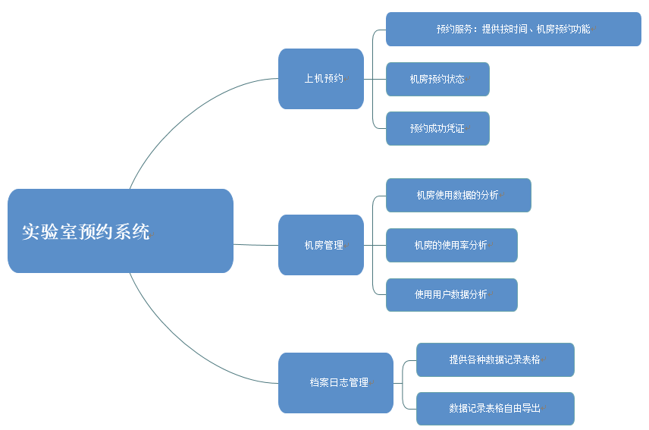

1. **系统功能实现**
2. **预约步骤：**
3. 进入网站<http://219.224.28.56>

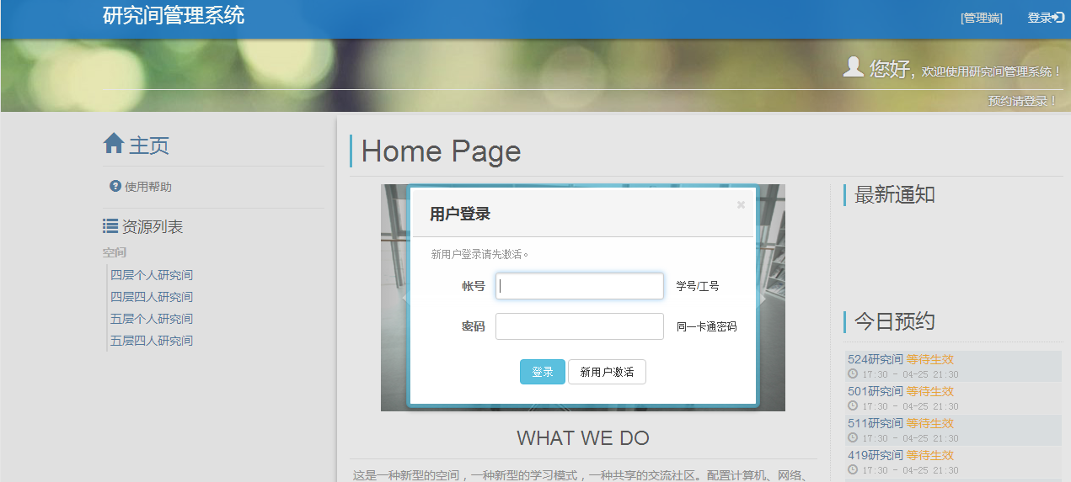

1. 登录方式分为两种：
2. 新用户请点击页面右上角的【登录】，输入学号和密码登录系统

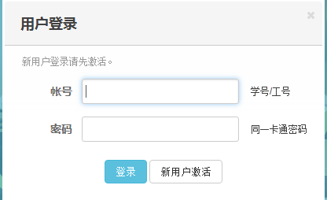

1. 二维码扫码方式可以跳过第一种登录方式，非常便捷的操作，点击右上角【二维码登录更便捷】，打开【二维码】图标之后，扫描登录即可；

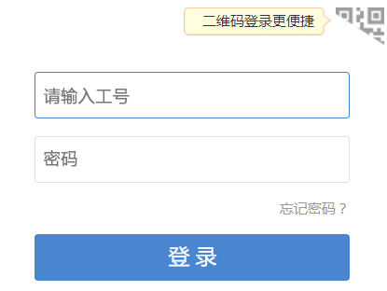 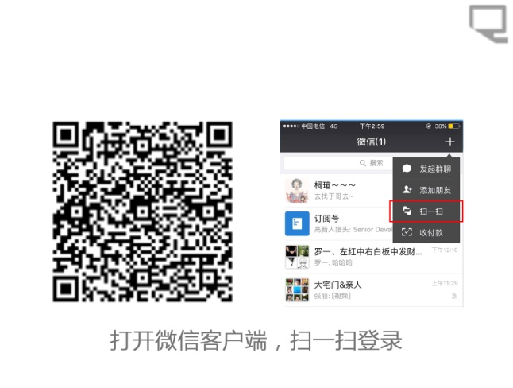

1. 系统主页左侧有各分区入口，点击需要预约的分区

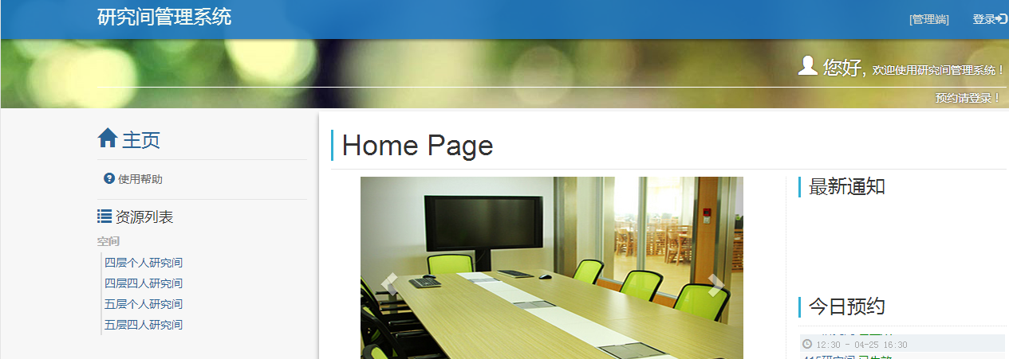

1. 点击【预约】按钮，系统显示该分区实验室的预约情况

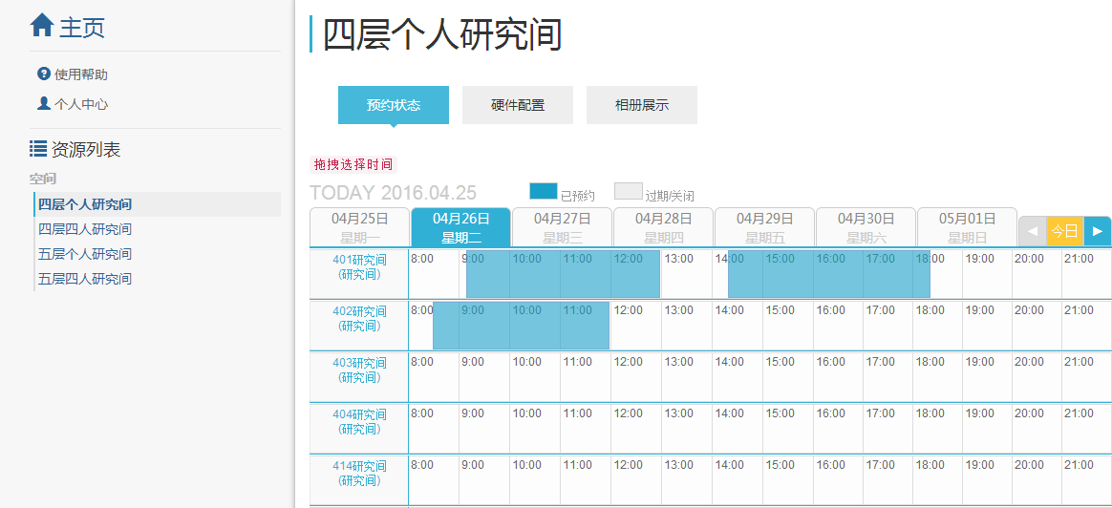

1. 点击要预约的实验室对应的空闲时间段，进入预约流程：

* 个人间预约：
* 选择预约使用的起始时间和结束时间，填写申请说明，点击【提交】按钮

* 系统自动呈现预约结果

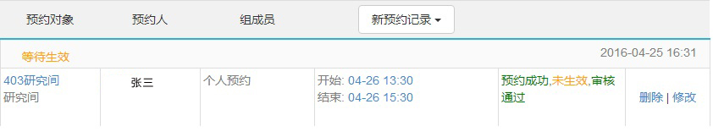

* 教师预约：
* 选择预约使用的**起始时间和结束时间**
* 依次填写其余参与人员的数量，各实验室最低使用人数要求不同，**如未达标记录一次违规**。
* 填写申请说明，点击【提交】按钮。

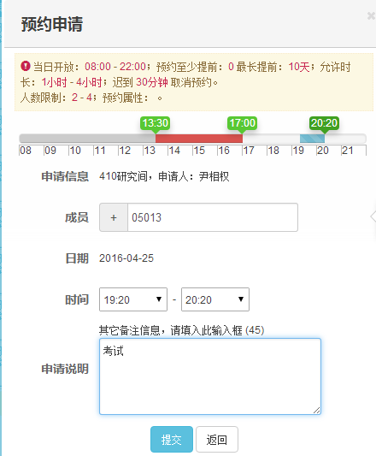

* 系统自动呈现预约结果

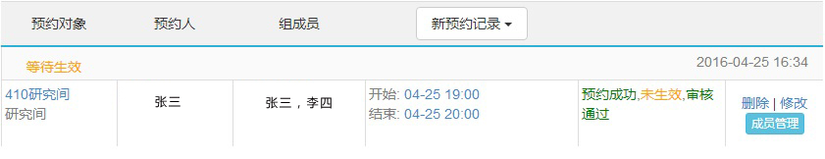

1. 预约成功后，请在预约起始时间30分钟内到预约实验室刷卡开门。

* 若超时未刷卡，此预约自动取消并记录一次违规，该读者在两天内（含违规当天）将无法预约实验室；
* 若预约40人间，实际刷卡人数少于20人，对主预约人记一次违规，主预约人在两天内（含违规当天）将无法预约实验室；
* 出房间请按房间中的【Door】按钮，把门锁好，再次进入时需刷卡开门。

1. **预约管理**
2. 登录实验室预约系统，点击左上角【个人中心】按钮，系统显示预约记录；

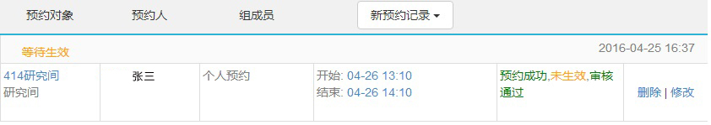

（2） **对于状态为“预约成功”，且未生效的预约，读者可以删除。**

（3） **对于已生效的预约，点击【提前结束】按钮，可以提前结束。**

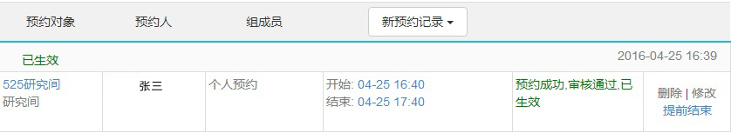

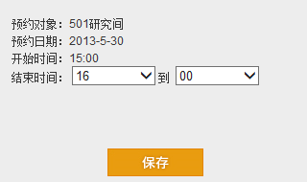

* **读者正常赴约后，在约定时间结束前30分钟内，可以继续预约当前房间或其它房间（如无其他读者预约）；单次预约最长不超过4小时，全天可多次预约。**
* 外出30分钟以上，请提前结束此次预约，方便其他读者使用。

（4） 点击【个人中心】按钮，读者在该界面用户信息里修改个人的**联系方式**，操作完成后单击【保存】按钮即可。